基础部工作简报

第93期

基础部党总支 2019年5月31日

本期要目

□基础部举办“汉服文化演变漫谈”海斯曼课堂
□我院成功举办第四届英文配音大赛
基础部举办“‘一带一路’背景下语言服务行业发展和人才培养研究”海斯曼课堂
□基础部组织教师参观青岛山一战遗址公园
□学院在2019“青岛科大杯”青岛高校田径运动会勇夺七连冠
□第二届“沃特福德杯”酒店交际英语大赛圆满结束

基础部举办“汉服文化演变漫谈”海斯曼课堂
5月8日下午，基础部李云云老师举办了题为“汉服文化演变漫谈”的海斯曼课堂，许多对汉服文化有兴趣的同学参加了本次讲座。
讲座中，李云云老师亲切地和大家交流了汉服的相关知识，讲解了汉服的起源和演变，以及汉服跟韩服、和服的联系与区别。活动过程中，同学们认真地聆听了老师的讲解后，饶有兴致地试穿了各种形制的汉服，亲身体验了汉服的魅力。
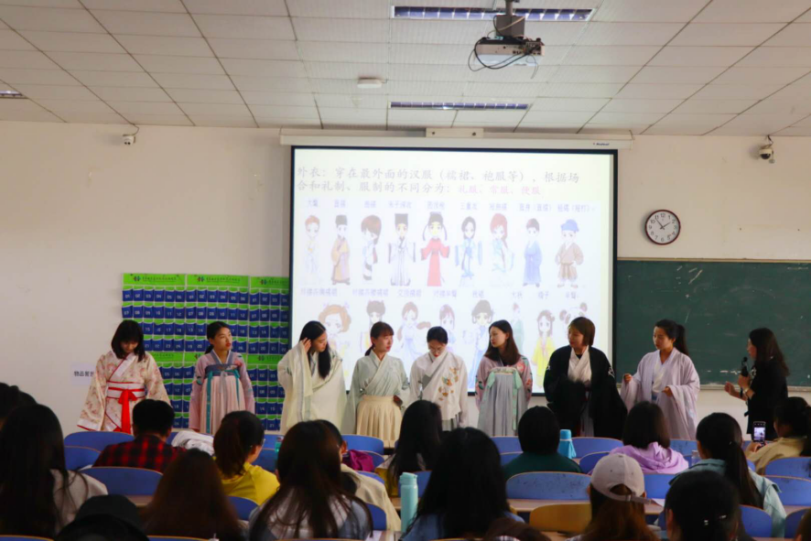
着我汉家衣裳，兴我礼仪之邦。此次汉服知识讲座，不仅让同学们了解和熟悉了汉服文化，同时也加强了同学们对优秀传统文化的认识与热爱，希望以后有更多的同学积极参与到学习优秀传统文化的活动中来，营造传承和弘扬中华优秀传统文化的浓厚氛围。

我院成功举办第四届英文配音大赛
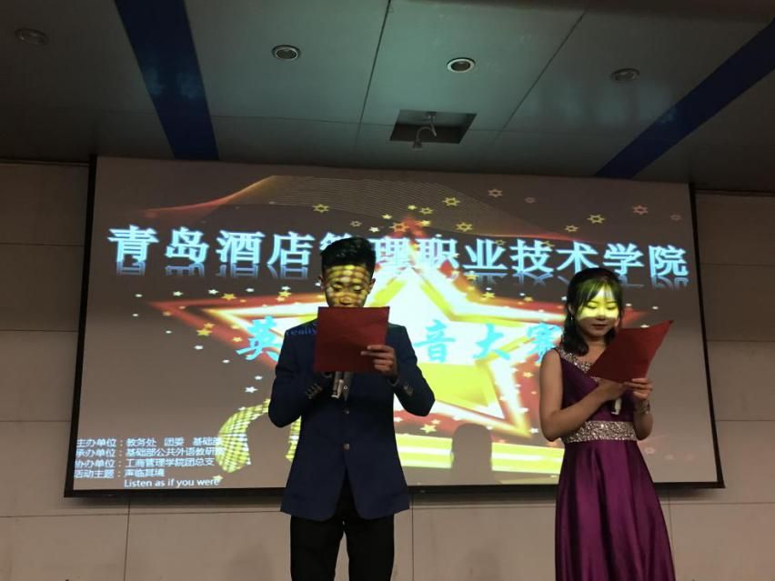
5月15日晚，“声临其境 Listen as if you were really there ”英文配音大赛在学术报告厅圆满落幕，本次大赛由教务处、团委、基础部联合主办，基础部公共外语教研室承办，工商管理学院团总支协办。外教Bruno、Alberto和七位外语教师共同担当评委。
大赛共有来自六个二级学院的十一支队伍参加，比赛过程中，参赛选手充分发挥自己的才艺特长，语言模仿惟妙惟肖，将各自所配音表演的角色展现得淋漓尽致,为我们带来了一场视觉和听觉的饕餮盛宴。观众们在欣赏精彩电影的同时，也为参赛选手的精彩表演所折服。经过一个半小时的激烈角逐，旅游与酒店管理学院的《愤怒的小鸟》和《无敌破坏王：大闹互联网》荣获一等奖。
此次英文配音大赛为我院的英语爱好者提供了一个展现自我的平台，全方位的展现了学生的才艺。不仅点燃了学生学习英语的激情，更加强了英语的实际运用能力，同时也有助于培养团队合作精神，在丰富同学们的课余生活的同时，也营造了积极的校园英语文化氛围。
基础部举办“‘一带一路’背景下
语言服务行业发展和人才培养研究”海斯曼课堂
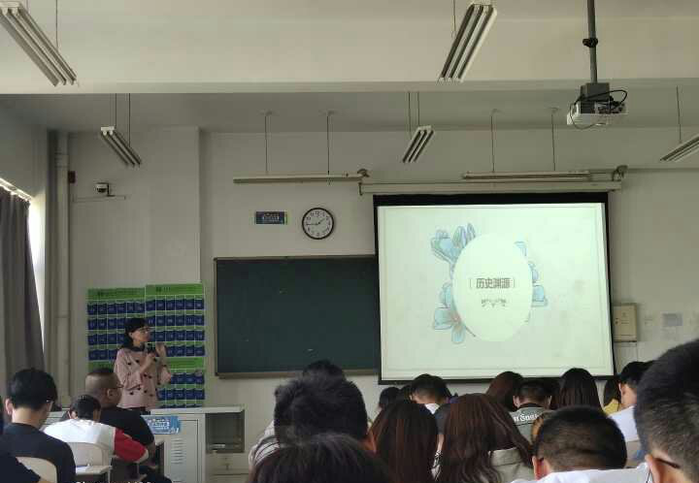
5月16日下午，基础部教师苏伟在工商管理学院教学楼举办了“‘一带一路’背景下语言服务行业发展和人才培养研究”海斯曼课堂，工商管理学院和烹饪学院部分学生参加了活动。
苏伟老师首先向学生介绍了“一带一路”的历史渊源以及当下新时代的发展，展示了“一带一路”对中国和世界在政治、经济、文化方面所产生的影响，分析了“一带一路”背景下语言服务行业的发展及对语言+X复合型人才的需求。
该课堂让学生更好的了解了“一带一路”倡议，也认识到“一带一路”背景下大学生所面临的机遇和挑战，对学生的语言学习和专业发展具有一定指导意义。

基础部组织教师参观青岛山一战遗址公园
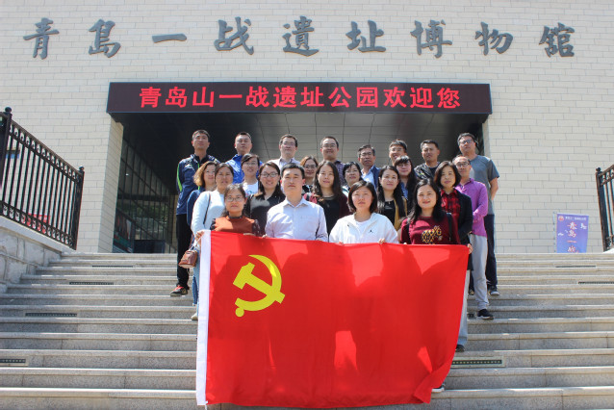
5月16日，基础部组织教师赴青岛山一战遗址公园参观考察，实地回顾了青岛从建置到主权回归的艰难历程。
在青岛一战遗址博物馆内，老师们走过德占青岛、日德战争、苦难归程三个展厅，观看了各类武器、军服、报刊、书籍、纪念章、明信片等珍贵文物和档案资料。在青岛山炮台遗址，老师们参观了地下掩蔽部内的发电机房、锅炉房、弹药库、测绘室、蓄水池、旋转瞭望塔等设施。
“一百多年前，青岛山炮台见证了帝国主义殖民青岛的历史，弱国无外交，国弱遭人欺，落后要挨打，这是历史沉痛的教训，也是现实深刻的警醒。”讲解员铿锵有力的话语，让老师们动容并陷入了深深地思考。
通过此次考察，老师们受到了一次革命传统和爱国主义教育的精神洗礼，纷纷表示要不忘国家昨天的磨难，珍惜来之不易的和平生活，在今后的工作中履行教师神圣职责，为实现中华民族伟大复兴的中国梦贡献自己的力量。

学院在2019“青岛科大杯”青岛高校田径运动会勇夺七连冠

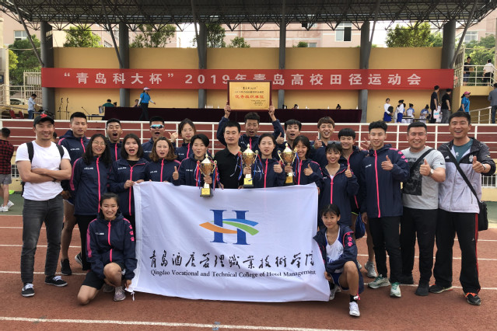

5月22日至5月24日，2019年青岛高校田径运动会在青岛科技大学崂山校区举办，学院在该赛事乙组的比赛中勇夺七连冠，田峰铭、王迎两名同学获得优秀运动员称号，路毅、赵庆岩两位老师获得优秀教练员称号。
本届运动会，学院成立了由20名运动员组成的代表队，学院副院长宫恩龙任团长，夏飞为领队，卢涛、赵庆岩、路毅为教练员，前期进行了严格地训练备赛。在比赛过程中，运动员们奋力拼搏，尤其是在最后一天的比赛中，大家团结一致、顶住压力，抹平落后的17分差距，勇夺桂冠。
青岛市高校田径运动会每年举办一届，是青岛市高校体育比赛的盛会，我院已在该项赛事中连续六年在乙组夺冠。

第二届“沃特福德杯”酒店交际英语大赛圆满结束
The 2nd “Waterford Cup”Hotel Practical English Competition
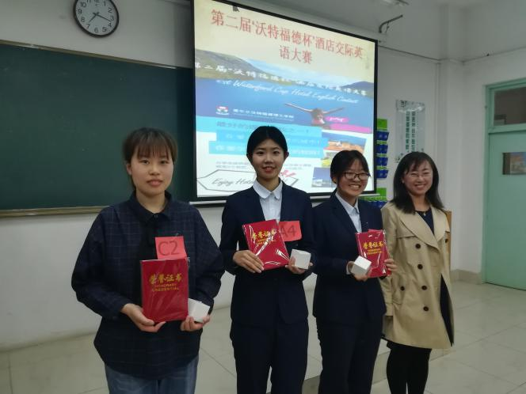
近日，学院举办第二届“沃特福德杯”酒店交际英语大赛。大赛由国际交流与合作处、基础教学部、旅游与酒店管理学院联合举办，基础部旅游英语教研室承办。
此次大赛包括三个环节，即酒店专业词汇字母拼写接龙，酒店实用句子翻译和酒店英语情景表演，共有17名来自2018级酒店管理专业的学生参与最后的角逐，经过现场的激烈竞赛， 11班郭可获得；6班耿坤、18班咸悦和对口3班张楚悦获得二等奖；10班窦聪玉、4班王云含、对口1班马丛心和7班李玉玲获得三等奖。
此次大赛更好地激励了2018级酒店管理专业同学酒店英语学习的积极性，强化岗位英语运用能力，为下一步提升酒店管理专业英语教学质量提供了案例和经验。
新闻链接：
我院与爱尔兰沃特福德理工学院（WIT）自2016年建立友好合作关系以来，双方在酒店管理、计算机和商科专业展开合作，合作的模式有领导互访、教师培训、学术交流、学生升本3+2项目等，双方在互惠互利的基础上，优势互补、文化相通、合作共赢。2017年1月至7月，我院教师董全悦赴WIT做访问学者；2015届酒店管理专业学生魏鹏程已顺利本科毕业，商科硕士在读；今年7月份，我院工商学院学生刘袁全将赴WIT学习商科。在合作的过程中，双方不断互学互鉴，提升办学质量、学生素质和就业质量。

